


Бланк заказа на основной купол Magic
9-секционный переходный купол
№ Заказа
1. Типоразмер купола  Magic-130  (130 кв.футов)  Magic-150  (150.футов)  Magic-170  (170 кв.футов)  Magic-190  (190 кв.футов) |  |  |  |  |  | 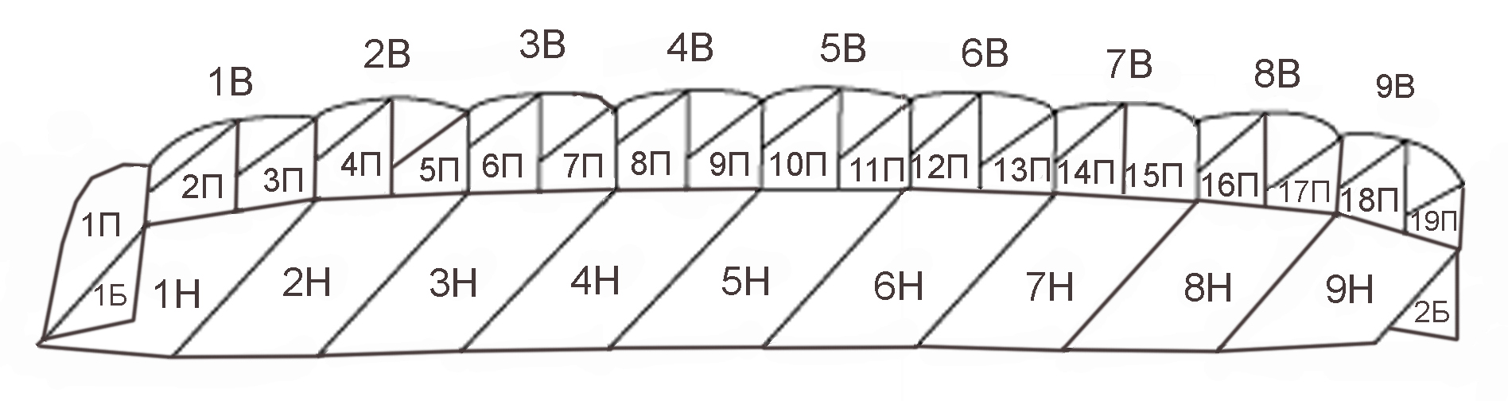  
2. Цвета ткани (ZP):
белый, черный, серый, красный, неон-оранжевый, желтый (gold), неон-желтый, бирюзовый, василек (RBL), темно-синий, неон-розовый, неон-зеленый, фиолетовый.

3. Выбор цвета
Верхнее полотнище |  |  | 1В |  | 2В |  |  | 3В |  | 4В |  | 5В |  | 6В |  |  | 7В |  | 8В |  | 9В
Нижнее полотнище |  |  | 1Н |  | 2Н |  |  | 3Н |  | 4Н |  | 5Н |  | 6Н |  |  | 7Н |  | 8Н |  | 9Н
Нервюры |  |  | 1П |  | 2П |  |  | 3 П |  | 4П |  | 5П |  | 6П |  |  | 7П |  | 8П |  | 9П
10П | 11П |  |  | 12П |  |  | 13П |  | 14П |  | 15П |  | 16П |  |  | 17П |  | 18П |  | 19П
Боковые полотнища |  |  |  |  |  | Укажите тип вашего ранца: |  |  |  |  |  |  |  |  | Дополнительные пожелания:
1Б |  | 2Б
Цвет слайдера: |  |  |  |  |  | Укажите ваш вес, кг:
4. Информация о заказчике
ФИО |  |  |  |  |  |  |  |  |  |  | Контактный телефон:
ФИО дилера
Адрес (для физических лиц)
Наименование организации, юр.адрес, банковские реквизиты (для юр.лиц)
Способ оплаты |  |  |  |  |  | Наличный расчет Безналичный расчет
Заполненную форму просим направлять по факсу (4932) 38-38-36
153011, г. Иваново, ул.Парижской Коммуны, 86, тел. (4932) 38-38-19, 38-96-72, факс(4932) 38-38-36, e-mail: kupol@ivparachute.ru, http://ivparachute.ru.
Начальник отдела продаж –Глушков Дмитрий, специалисты отдела продаж Потапов Владимир, Степанов Андрей

